第１章「問い」を立てよう

データを読むことと問いを立てること①

　　年　組　班　班員氏名

|  |
| --- |
| 【データを読む時の手順】  ①グラフに使用されている言葉の意味や定義を確認して、正しく把握しよう。  ②キャプションの下に書かれてある、データの収集方法を確認しよう。  ③傾向を数値で言語化して、傾向をつかもう。  　　　○Ａ年からＢ年の○年の間で、□□は△ｔから▽ｔに増加している。  　　　○Ａ年とＢ年を比較すると、□□の差は約２倍に増えている。  　　④傾向の異なる点に注目する。  　　　○Ａ年までは毎年△％の割合で増加傾向にあるが、それ以降は横ばいである。  　　　○Ａ年では前年に比べて□□が△％増加したが、翌年には元の数値に戻っている。 |

１、【資料１】甲斐谷忍『カモのネギには毒がある　加茂教授の人間経済学講義』７巻（集英社）を読んで、下の「このデータには　　　　　　　　　　　　　」に入る言葉を考えよう。

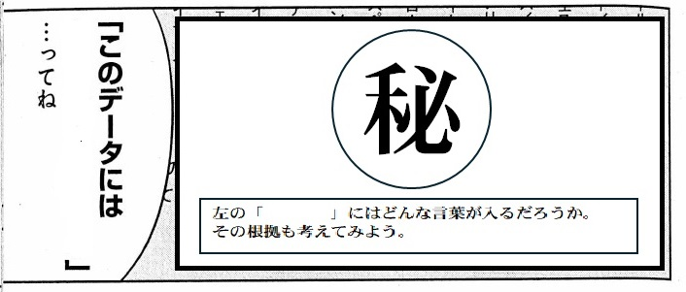

２、次の２つのグラフを分析しなさい。

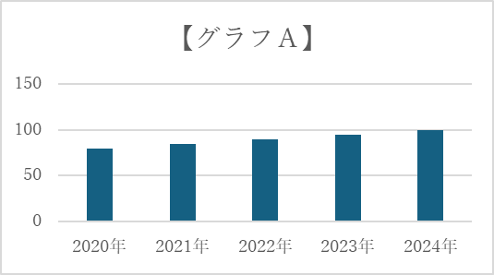

|  |
| --- |
| ①データの表現のしかたには、作成者の意図や作為が入っていることがあるため、１つのデータを信じすぎない。  　②複数のデータを参考にして、状況を正しく把握する必要がある。  ③グラフを読む時には【　　　　　　　　】に注意！ |

３、次のデータが正しいかどうかを調べるためには、どんなデータがあれば良いだろうか。

|  |
| --- |
| 医師国家試験合格率97％！！ |

第１章「問い」を立てよう

データを読むことと問いを立てること②

　　年　組　班　班員氏名

１、教科書p.24の図１「日本における生産年齢人口と高齢化率の推移と予測」のグラフから読み取れることを書きだそう。

|  |
| --- |
|  |

２、図１のグラフの傾向が変わる部分を把握しよう。

|  |
| --- |
|  |

３、図１のグラフの「問い」を立ててみよう。

|  |
| --- |
|  |

４、３の「問い」を一つ選び、他のデータを活用して答えを出してみよう。

|  |
| --- |
|  |